P R O Y E C T O F I N A L I N T E G R A D O R

Anime Tracker
Taller de Diseño de Software II

Alumno: Pablo Gomez · Año 2026

1. Nombre del Proyecto/Sistema

Anime Tracker – Sistema Web de Seguimiento y Gestión de Series de Anime.

2. Objetivo del Sistema

El sistema resuelve la falta de organización y la pérdida de seguimiento del progreso que sufren los espectadores de series de anime al utilizar métodos manuales como hojas de cálculo o notas de texto. Está pensado para una comunidad de usuarios aficionados al anime que buscan llevar un registro centralizado, rápido e interactivo de las series que ven, en qué capítulo quedaron y cuál es su estado de visualización.
El objetivo principal es ofrecer una plataforma web donde múltiples usuarios puedan gestionar sus propias listas de seguimiento a partir de un catálogo común de animes y estudios de animación, permitiendo además visualizar estadísticas generales de consumo, calificaciones y popularidad dentro de la plataforma.

3. Alcances del Sistema

El sistema realizará estrictamente las siguientes funciones:

- Gestión de Usuarios: Permitirá registrar nuevos usuarios (nombre, email y fecha de registro), listar todos los usuarios ordenados por fecha de registro, consultar un usuario por su identificador, modificar sus datos y eliminarlo (eliminando en cascada sus seguimientos asociados).

- Gestión de Estudios de Animación: Permitirá dar de alta, listar, buscar por identificador, modificar y eliminar estudios de animación (restringiendo la eliminación si el estudio posee animes asociados en el catálogo).

- Gestión del Catálogo de Animes: Permitirá registrar nuevos animes vinculándolos a su estudio de animación, indicando título, número de temporada, género principal, cantidad total de capítulos, año de estreno y estado de emisión ("En Emisión", "Finalizado", "En Pausa"). Permitirá listar el catálogo completo, filtrar animes por género principal o por estado de emisión, consultar un anime por ID, modificarlo y eliminarlo.

- Gestión de Seguimiento por Usuario: Permitirá vincular a un usuario con un anime del catálogo (impidiendo duplicados mediante restricción UNIQUE compuesta). Se registrará y actualizará el capítulo actual visto, el estado personal de visualización ("Viendo", "Finalizado", "En Espera", "Dropeado"), una puntuación opcional del 1 al 10 y la fecha de última actualización. Permitirá listar los seguimientos, filtrarlos por usuario y por estado de visualización, actualizar el progreso y eliminar registros.

- Generación de Rankings y Tablero de Estadísticas: Permitirá obtener el ranking de animes mejor calificados y procesará datos agrupados directamente desde la base de datos (GROUP BY) para graficar en el front-end con Chart.js:

  - Cantidad de seguimientos según el estado de visualización del usuario (COUNT y GROUP BY estado).
  - Cantidad de animes en el catálogo según su género principal (COUNT y GROUP BY género).
  - Cantidad de animes producidos por cada estudio de animación (COUNT y GROUP BY estudio).
  - Promedio de calificación otorgada a cada anime (AVG y GROUP BY anime).
  - Total de capítulos vistos acumulados por cada usuario (SUM y GROUP BY usuario).

4. Salidas del Sistema

a) Listados del Sistema

- Listado General del Catálogo de Animes: Muestra todos los animes registrados con su título, temporada, género principal, capítulos totales, año de estreno, estado de emisión y los datos del estudio que lo produjo (nombre y país).

- Listado de Animes Filtrado por Género o Estado de Emisión: Permite visualizar qué series pertenecen a un género específico o cuáles se encuentran actualmente "En Emisión", "Finalizados" o "En Pausa".

- Listado de Seguimiento Personal por Usuario (Hoja de Ruta): Al seleccionar un usuario, lista los animes que sigue mostrando: título, temporada, capítulo actual visto vs. capítulos totales, estado personal, puntuación y fecha de última actualización.

- Listado de Seguimiento Filtrado por Estado de Visualización: Permite a un usuario filtrar su lista para ver únicamente los animes en un estado específico (ej. "Viendo" o "En Espera").

- Ranking de Animes Mejor Calificados: Listado de animes ordenado de mayor a menor según su promedio de puntuación.

- Listado de Estudios y Usuarios Registrados: Padrón completo de estudios de animación y listado de usuarios registrados ordenados por fecha de alta.

b) Informes Gráficos

- Distribución de Seguimientos por Estado (Gráfico de Dona): Proporción de series según el estado de visualización de los usuarios (COUNT y GROUP BY seguimientoestado).

- Cantidad de Animes por Género Principal (Gráfico de Barras Verticales): Géneros que predominan en el catálogo (COUNT y GROUP BY animegenero).

- Animes Producidos por Estudio (Gráfico de Barras Horizontales): Presencia de cada estudio en el catálogo (JOIN, COUNT y GROUP BY estudionombre).

- Promedio de Calificación por Anime (Gráfico de Barras): Valoración promedio del 1 al 10 de cada serie (AVG(seguimientopuntuacion) y GROUP BY animetitulo).

- Volumen de Capítulos Vistos por Usuario (Gráfico de Barras): Total de episodios consumidos por cada usuario (SUM(seguimientocapitulo) y GROUP BY usuarionombre).

5. Diagrama Entidad-Relación (DER)

3 entidades fuertes y 1 relación N:M que se convierte en tabla intermedia:

- Relación 1 (1:N): Un ESTUDIO produce muchos ANIMES y cada ANIME pertenece a exactamente un ESTUDIO, o sea una relación (1:N)

- Relación 2 (N:M): Un USUARIO sigue muchos ANIMES, y un ANIME es seguido por muchos USUARIOS (N:M).

- Relación N:M: Se crea la entidad/tabla intermedia SEGUIMIENTO. Un USUARIO tiene muchos SEGUIMIENTOS (1:N) y un ANIME aparece en muchos SEGUIMIENTOS (1:N).
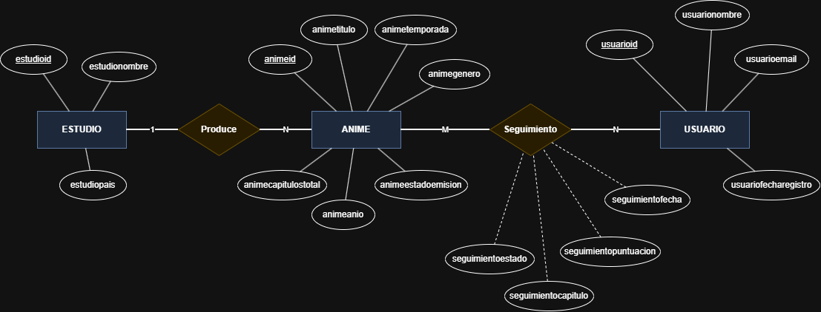

6. Modelo Relacional:
Icono de Llave: Clave Primaria - Icono Cadenas: Clave Foránea - Icono de huella Digital: Unique -NN: Not Null
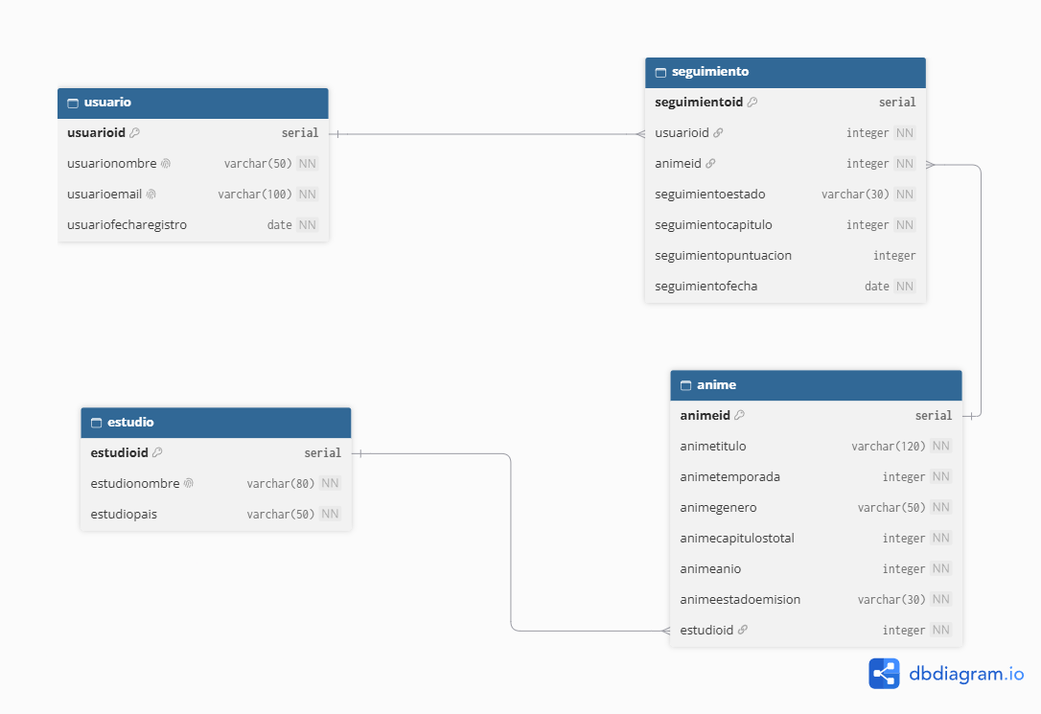

Nota: La tabla seguimiento posee una restricción UNIQUE compuesta por (usuarioid, animeid) para evitar que un usuario registre el mismo anime dos veces

